|  |  |  |  |
| --- | --- | --- | --- |
| TRƯỜNG ĐẠI HỌC CÔNG NGHIỆP  THÀNH PHỐ HỒ CHÍ MINH |  | **ĐỀ THI KIỂM TRA TK LẦN 1** | |
| **KHOA CÔNG NGHỆ THÔNG TIN** |  | **Môn thi:** | **Mobile Programming** |
|  |  | **Lớp/Lớp học phần:** | **DHKTPM18?TT** |
|  |  | **Ngày thi:** | **11/09/2025 (Tiết 1-3)** |
|  |  | Thời gian làm bài: 45 phút | |
|  |  | *(Không kể thời gian phát đề)* | |

*Họ và tên thí sinh ………………….…………………; MSSV: ………………*

**ĐỀ**

**Thiết kế Chương trình React Native-Chỗ ngồi của Rạp xem phim**

***Câu 1: Thiết kế giao diện người dùng (UI)***

1. Sử dụng các component cơ bản:

* View, Text, TextInput, Pressable hoặc TouchableOpacity

1. Cấu trúc UI:

Sắp xếp các component này thành một layout hợp lý, bao gồm 1 màn hình lớn, và các chỗ ngồi xem phim phía dưới, có đánh số thứ tự cho các chỗ ngồi từ 1-20. Style cho các component này.

***Yêu cầu:***

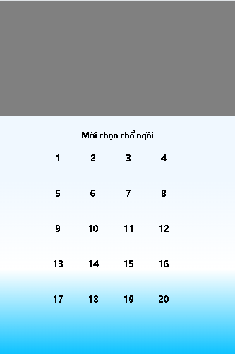

***Câu 2: Viết logic xử lý***

1. Quản lý trạng thái:

Sử dụng hook useState của React để quản lý trạng thái của chỗ ngồi, bao gồm: chỗ đã đặt màu đỏ, chỗ còn trống màu xanh.

1. Xử lý :

Viết hàm để chuyển trạng thái khi người dùng nhấn vào chỗ ngồi. Xử lý tương ứng với trạng thái.

***Yêu cầu:***

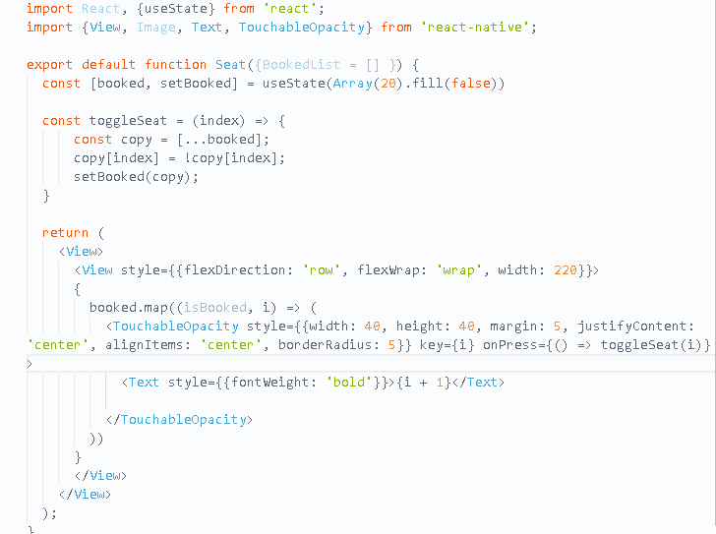

***Câu 3: Tách Component***

Tách thành các component riêng biệt và import vào Index

***Yêu cầu:***

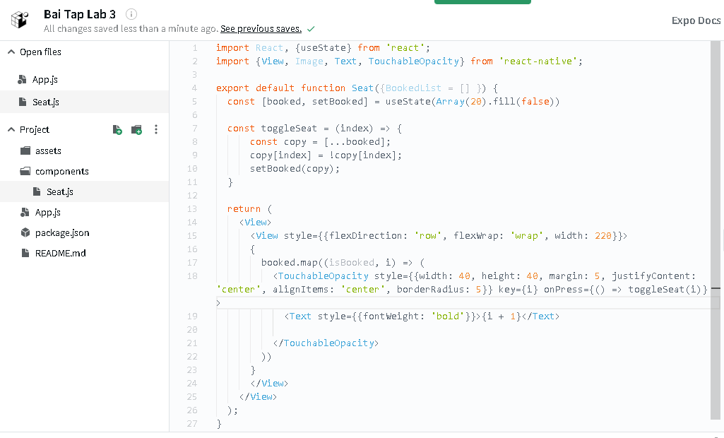

------------------------- Hết -----------------------------